**Особенности роста пузырька газа в жидкости**

Алексей Лохов

Руководитель: В.И.Шелест

10 класс школы-колледжа 130, г. Новосибирск

1998

**Введение**

Пузырьки газа в жидкости могут расти двумя способами: за счет диффузионного потока через ограничивающую его поверхность, за счет притока частиц к границе из-за конвективных потоков.

В общем случае это означает, что

,



где V- объем пузырька, nг - концентрация газа в пузырьке, nж - средняя концентрация газа в жидкости, j - средняя плотность конвективного потока газа, S - площадь поверхности пузырька и D - коэффициент диффузии газа в жидкости. Мы считаем, что nж>>nг . Если все процессы протекают равномерно, то

,



R - радиус растущего пузырька. Здесь градиент концентраций взят  R -1 из соображений размерности, т.к. R - единственный параметр в задаче с размерностью длины. Если преобладающим механизмом роста пузырька будет диффузионный (при), то:



,



откуда выражаем R :



Видно, что .



Если преобладающим механизмом роста пузырька будет потоковый (при), то:



(*),

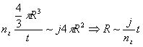

откуда, на первый взгляд, R t. Мы попытаемся выяснить, действительно ли это так.

Расчет потока

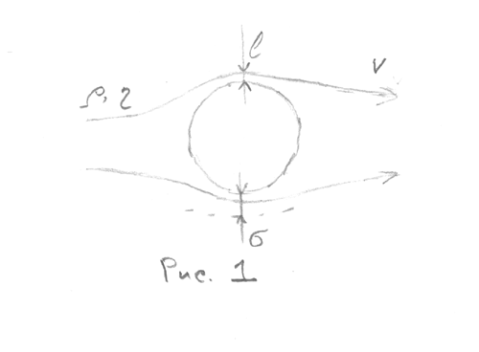

Попробуем посчитать суммарный поток частиц J внутрь пузырька. Рассмотрим движение раствора вокруг пузырька (см.рис1.) Как видно из рисунка, жидкость тормозится за счет вязкости в гидродинамическом пограничном слое толщины l. Диффузия же газа происходит через диффузионный слой обеднения толщины  Этот слой характеризует то, что частицы растворенного газа успевают продиффундировать через него быстрее, чем поток пронесет их вдоль пузырька.

Выведем толщину l гидродинамического пограничного слоя. Пусть пузырек обтекается на длине  жидкостью плотности  , вязкости  , движущейся с постоянной скоростью v. Пусть площадь соприкосновения жидкости и пузыря S. Тогда запишем условие торможения жидкости за счет силы вязкости, для чего приравняем силу вязкости выражению, где Sl -масса соприкасающейся жидкости, а -ее ускорение на длине :



где    R характерная длина обтекаемого объекта, - число Рейнольдса. Тогда



.



Расчет толщины слоя обеднения  существенно зависит от соотношения между  и l. Известно, что среднеквадратичное смещение частицы определяется формулой

.



Время обтекания пузыря при  < l будет равно

(0),



где -скорость потока на расстоянии  от поверхности, а R-радиус пузыря. Отсюда находим выражение на  :



.

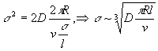

Подставляя значение l , получаем :

.



Запишем условие, что  < l:

(1)



Аналогичный расчет при  > l дает (подставляя в выражении (0) v = v' ):



При условии, что

.



Запишем поток J при > l :



.

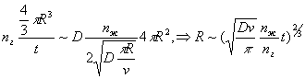

Видно, что .



Запишем поток J при  < l:



(**).

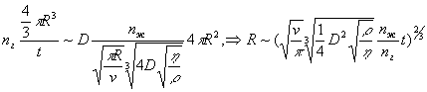

Отсюда также следует, что .



Попробуем понять, какой же режим осуществляется на самом деле:  < l или  > l , для чего подставим характерные числовые параметры. Для раствора CO2 в воде при нормальных условиях были найдены следующие значения параметров (справочник "Физические величины", авторы А.П.Бабичев, Н.А.Бабушкина и др.): . Подставляя эти параметры в уравнение (1) получаем, что



.



Это означает, что для системы CO2 - вода реализуется случай  < l. Нами не были найдены газы, растворы которых в воде при нормальных условиях создавали бы условия для реализации того режима, когда  > l.

Итоги

В данной работе показано, что размер пузырька, растущего в растворе газа в жидкости меняется по нелинейным законам:

R t1/2 - диффузионное приближение,

R t2/3 - потоковое приближение.

Приложение

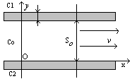

Покажем, что можно пренебречь изменением концентрации газа в жидкости при обтекании жидкостью пузырька. Для нахождения этого распределения решим следующую одномерную задачу: найдем распределение концентрации с газа в жидкости, движущейся со скоростью v между двумя большими плоскими проницаемыми для газа пластинами. Начальная концентрация - c0 (см. рис 2). Также учтем возможность диффузии частиц через стенки трубы: пусть сверху находится раствор концентрации c1 , снизу - концентрации c2 , причем примем для определенности

c2>c>c1 . Будем также считать, что диффузия происходит только через стенки, т.е. нет диффузии в самом потоке по оси y. Введем следующие обозначения: a  толщина стенки, через которую происходит диффузия, b - толщина потока, L - поперечная ширина потока, D - коэффициент диффузии и . Тогда запишем баланс частиц:



.



Упрощая, получаем:

.



Решением этого уравнения является функция

, (2)

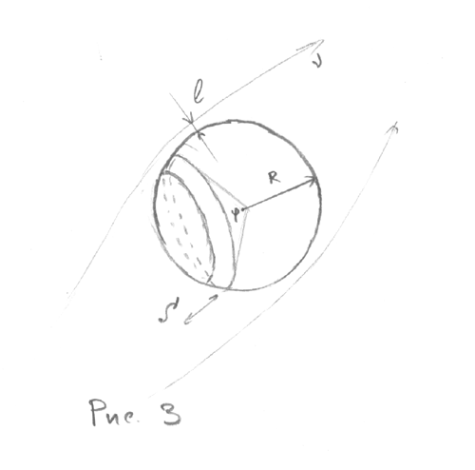

Найдем полный поток J при  > l (см. рис 3) (случай  < l рассматривается аналогично):

(3)



Теперь запишем значение площади контакта S для пузырька:

,



Подставляя найденные значения параметров в уравнения (2) и (3), получаем значение потока

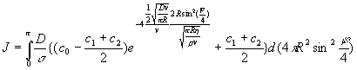

Вспомним, что c1 =c0 =nж , c2 = nг , nг <<nж , :



Если , то .



Если , то .



Видно, что результаты различаются всего в 2 раза. Подставив этот результат в уравнение (*), мы получим приближенное уравнение роста пузырька в конвективном потоке.